УПРАВЛЕНИЕ ОБРАЗОВАНИЯ АДМИНИСТРАЦИИ
МУНИЦИПАЛЬНОГО ОБРАЗОВАНИЯ ЛАБИНСКИЙ РАЙОН

МУНИЦИПАЛЬНОЕ АВТОНОМНОЕ УЧРЕЖДЕНИЕ ДОПОЛНИТЕЛЬНОГО ОБРАЗОВАНИЯ
ЦЕНТР ТВОРЧЕСТВА ИМЕНИ Д. ШЕРВАШИДЗЕ ГОРОДА ЛАБИНСКА
МУНИЦИПАЛЬНОГО ОБРАЗОВАНИЯ ЛАБИНСКИЙ РАЙОН

Директор МАУ ДО ЦТ
имени Д.Шервашидзе г.Лабинска
__________ О.А. Ерофеенкова

Презентация программно-методического
комплекта реализуемой дополнительной
общеобразовательной общеразвивающей
программы «Модный силуэт»
технической направленности
Возраст обучающихся: с 10 до 18 лет
Срок реализации: 3 года
Ссылка на полный текст программы: http://cdt-labinsk.ru/images/%D0%9F%D1%80%D0%BE%D0%B3%D1%80%D0%B0%D0%BC%D0%BC%D0%B0_%D0%9C%D0%BE%D0%B4%D0%BD%D1%8B%D0%B9_%D1%81%D0%B8%D0%BB%D1%83%D1%8D%D1%82.pdf

Автор− составитель:
Осокина Антонина Юрьевна
педагог дополнительного образования

г.Лабинск, 2019
Презентация конкурсного программно-методического комплекта реализуемой дополнительной общеобразовательной общеразвивающей рабочей программе «Модный силуэт»
Аннотация дополнительной общеобразовательной общеразвивающей программе «Модный силуэт»
Автор-составитель: Осокина Антонина Юрьевна, педагог дополнительного образования центратворчества имени Д. Шервашидзе города Лабинска.
Название программы: «Модный силуэт».
Направленность: техническая.
Уровень программы: базовый.
Вид программы: авторская.
Срок реализации: 3 года (504 часов).
Возрастная категория: от 10 до 18 лет.
Цель программы: Создание условий для развития мотивации детей к творчеству через увлечение модной индустрией, посредством моделирования, конструирования и технологии изготовления одежды.
Программа предполагает развитие художественных, эстетических, прикладных и технических способностей, формирует умения понимать произведения искусства, получать удовлетворение от творчества, в процессе изготовления одежды и предметов быта (прихватки, куклы, чехлы, игольницы, постельное бельё и т.д.).
На занятиях учащиеся придумываю модели, чертят, делают расчёт и построение будущего изделия, учатся работать с журналами мод, их лекалами, выполняют технические работы, изучают основы работы на швейных машинах, шьют образцы, и изготавливают свои изделия. На занятиях используются многооперационные швейные и обмёточные машины.
В процессе обучения накапливаются базовые знания, умения и навыки, что способствует не только успешности обучения, но и создаёт возможность освоения творческо-продуктивной, проектной и учебно-исследовательской деятельности.
Программа «Модный силуэт» составлена на основе экспериментальной программы «Техническое конструирование одежды», которая прошла апробацию в 2013-2015 годах.
Новизна и отличительная особенность программы.
Программа отличается от типовой программы многообразием видов изделий, где учащимся даётся возможность научиться шить не только одежду, но и самостоятельно изготовить бытовые изделия: органайзер для ножниц, чехол для швейной машинки, игольницы, прихватки, эко-сумки, мягкие игрушки и др., что позволяет детям участвовать в разнообразных тематических конкурсах.
Школьная программа не раскрывает всех особенностей и тонкостей индивидуального пошива, моделирования и конструирования одежды, не дает представления об истории моды, модельерах, стилях одежды и, самое главное, не воспитывает чувство стиля и красоты. Каждый ребенок стремиться быть уникальным, тем более девочки, а навыки моделирования, конструирования и технологии изготовления одежды, полученные на занятиях, дадут возможность детям шить любые изделия, а некоторым из них и определиться с будущей профессией. Это имеет большое практическое значение в дальнейшей жизни ребенка.
Такое содержание программы поддерживает постоянный интерес к занятиям, способствует индивидуальному творческому росту каждого ребёнка, развитию фантазии.
Так же в программу включён раздел «оборудование швейного производства» для того, чтобы дети могли самостоятельно устранить незначительные поломки в работе швейной машины. Самодельные игрушки не просто могут украсить интерьер вашего дома, они способствуют развитию самых добрых, теплых чувств у самих учащихся, а также их окружающих людей. Разнообразная декоративная отделка, отход от привычных способов решения различных задач помогают детям проявить себя с разных сторон.
Среди наиболее значимых отличительных особенностей программы можно выделить:
- комплексность — сочетание нескольких тематических блоков, освоение каждого из которых предполагает работу с конкретным видом материалов (текстильных), и их взаимозаменяемость (возможность хронологически поменять местами);
- преемственность — взаимодополняемость используемых техник и технологий применения различных материалов, предполагающая их сочетание и совместное применение;
- не подражание, а творчество — овладение приемами пошива одежды и предметов быта не на уровне повтора и создания копии, а на уровне творческого подхода и авторского замысла учащихся.
Актуальность. Актуальность дополнительной образовательной программы заключается в том, что ребенок, освоив навыки моделирования, конструирования и технологии изготовления основных видов одежды, сможет самостоятельно с ранних лет создавать свой неповторимый стиль и имидж, научится одеваться сам и одевать других без лишних затрат. Поэтому впервые в образовании необходимо научить, начиная со ступени начального общего образования, постоянно самостоятельно обновлять те знания и навыки, которые обеспечивают её успешную деятельность, формировать готовность осваивать требования основного и полного среднего образования, совершать в будущем обоснованный выбор своего жизненного пути и соответствующей способностям, общественным потребностям профессии.
Педагогическая целесообразность программы заключается в обучении детей навыкам моделирования и конструирования не только по схемам, опубликованным в журналах по рукоделию, но и дает навыки умения самостоятельно создавать эскизы и чертежи выкроек изделий, в соответствии с особенностью своей фигуры.
Программа позволяет учащимся научиться пользоваться современными технологиями (интернет ресурсы), учиться принципиально новым техникам творчества, самостоятельно выполнять работы, оценивать свою работу и проектировать самостоятельные проекты.
«Ожидаемые результаты»
По окончании курса обучения учащиеся должны:
- уметь работать с различными видами ткани;
- уметь работать в соответствии с правилами техники безопасности;
- уметь изготавливать чертеж выкройки швейного изделия, читать чертежи, предложенные в журналах мод, определять название и форму деталей кроя;
- уметь выполнять разнообразные виды ручных и машинных швов и отделок изделий;
- уметь выбирать последовательность операций по изготовлению;
- уметь моделировать и конструировать швейные изделия;
- уметь качественно, выполнять работу, рационально используя материал и время;
- уметь правильно, оценивать выполненную работу;
- стремиться к саморазвитию, стать самостоятельными, ответственными, активными и аккуратными.

Аннотация основных методических разработок к дополнительной общеобразовательной общеразвивающей программе «Модный силуэт».
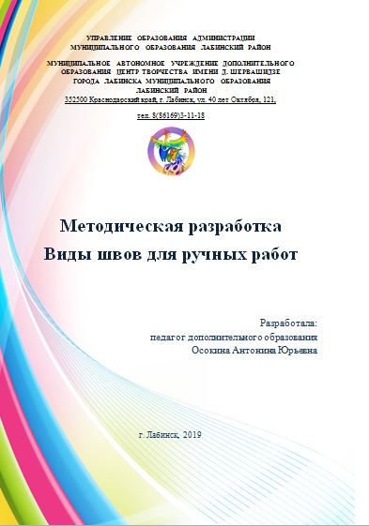
С методическими материалами к программе«Модный силуэт» можно ознакомиться на сайте Инфоурокhttps://infourok.ru/user/osokina-antonina-yurevna.
Методическая разработка «Виды швов для ручных работ» поможет в изучении ручных швов, поможет в изучении классификации и терминологии. Неотъемлемой частью любой работы в швейной мастерской является изучениетехники безопасности, в нашем случае это «Техника безопасности швеи - ручницы».
Многие осваивают базовые строчки ручной работы ещё в детстве, на уроках труда или помогая родителями в быту. Мы знаем, что без ручных швов сложно обойтись. Именно с них начинается освоение швейного мастерства. Однако разнообразие стежков может показаться пугающим.С помощью данной разработки можно научиться изготавливать образцы основных швов необходимых при пошиве любого швейного изделия.
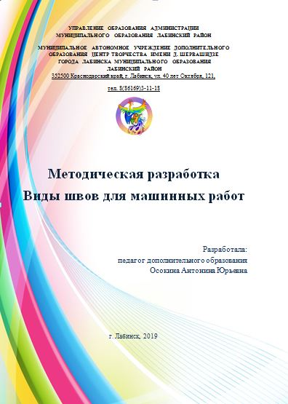
Методическая разработка «Виды швов для машинных работ» поможет в изучении ручных швов, поможет в изучении классификации и терминологии. Неотъемлемой частью любой работы в швейной мастерской является изучение техники безопасности.
Пошив одежды требует от портного больших навыков, знаний и умений создать качественную вещь. При изготовлении швейных изделий применяются машинные швы разнообразного назначения. К ним предъявляются очень серьезные требования, так как от исполнения зависит общий вид вещи.
Швы это то, с чего начинают обучение будущих швей и портных специальности в технологических колледжах. Швея умеет виртуозно выполнять эти швы и работает на швейной фабрике, а портной выполняет швы и разумно применяет их при шитье изделия.
Однако разнообразие стежков может показаться пугающим. С помощью данной разработки можно научиться изготавливать образцы швов необходимых при пошиве любого швейного изделия.
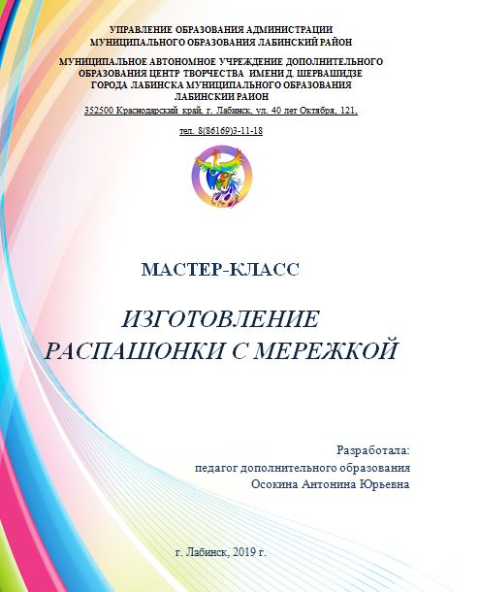
В методической разработке мастер - класса «Изготовление распашонки с мережкой» мы познакомимся с техникой мережка и самостоятельно пошьём распашонку для малыша, научимся строить чертёж распашонки и познакомимся с основными разновидностями швов ажурной вышивки.
В наши дни техника мережка почти забыто. И все же есть рукодельницы, хранящие секреты мастерства русских прях. Мне бы хотелось, чтобы подрастающее поколение не забывало исконно русских традиций и имело элементарные навыки приёмов работы в технике мережка.
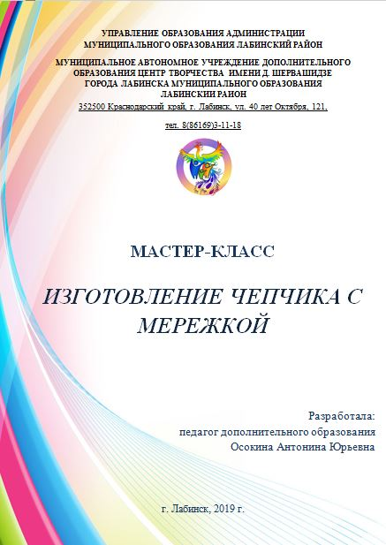
В методической разработке мастер - класса «Изготовление чепчика с мережкой» мы познакомимся с техникой мережка, узнаем, где можно применять данную технику, как ухаживать за изделием с мережкой и самостоятельно пошьём чепчик для малыша, научимся строить чертёж чепчика и познакомимся с основными разновидностями швов ажурной вышивки.
С помощью данной разработки мы сможем окунуться в историю, узнать немного о профессии портной и истории русского ремесла. В наши дни мережка - это почти забытое ремесло. Сохраним традиции и научим детей ценить, свои корни, свой труд и любить свою Родину.

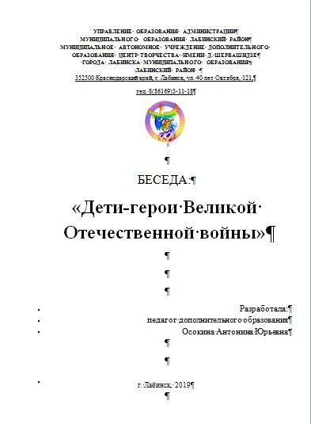
В рамках программы «Модный силуэт» проводились воспитательной мероприятия. С методическими материалами можно ознакомиться на сайте Инфоурок https://infourok.ru/user/osokina-antonina-yurevna.
Методическая разработка «Дети-герои Великой Отечественной войны» приуроченная к месячнику оборонно-массовой работы воспитывает чувство патриотизма, учит и ценить, любить сою Родину и испытывать гордость за свой народ ставший на защиту страны.
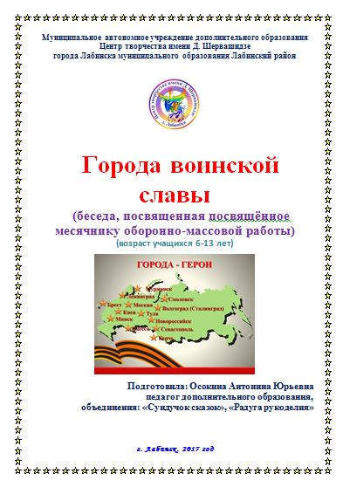
В Большой Советской Энциклопедии написано, что в годы Великой Отечественной войны более 35 тыс. пионеров – юных защитников Родины - было награждено боевыми орденами и медалями. В методической разработке представлены истории подвигов и краткая биография некоторых юных героев.
Методическая разработка «Города воинской славы», посвященная приуроченная к месячнику оборонно-массовой работы воспитывает патриотизм, чувства гордости за свою страну, за свой народ, познакомит с понятием «города герой» и «города воинской славы», поможет узнать за какие заслуги тот или иной город удостоился высокой награды.
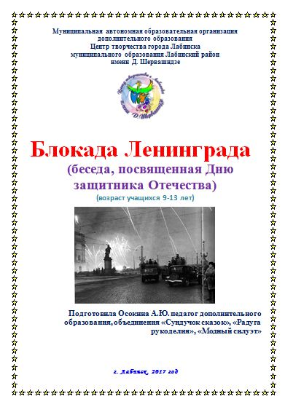
В Александровском саду, у стен Кремля находятся стелы 12 Городов-Героев и 1 Крепость-Герой, а также 45 Городов Воинской Славы.Сейчас в нашей стране происходят события, при которых переиначивают смысл и искажают факты. Я хочу, чтобы вы помнили и чтили героев и не забывали подвиг нашего народа.
Методическая разработка «Блокада Ленинграда» (беседа, посвященная Дню победы) предназначена для военно-патриотического воспитания подрастающего поколения. Дети должны знать и сопереживать, тем, кто пережил блокаду Ленинграда, что пришлось пережить жителям Советского союза, сколько пострадало и умерло людей в то страшное время, сколько продлилась блокада, что такое «Дорога жизни» и какова норма хлеба.
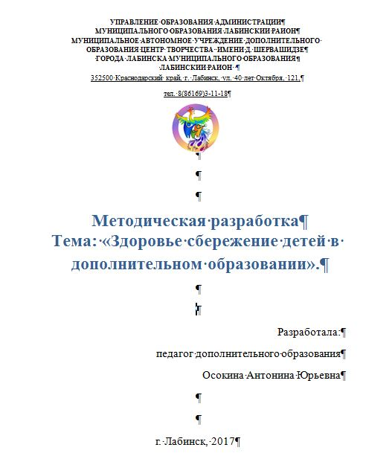
Методическая разработка «Здоровье сбережение детей в дополнительном образовании» направленнана изучение здоровьесберегающих технологий в учебном процессе в учреждений дополнительного образования.
Здоровый ребёнок – главная задача ближайшего и отдалённого будущего. Поэтому весь потенциал, все перспективы социального и экономического развития должны быть направлены на сохранение здоровья детей как физического, так и интеллектуального.В последние годы в нашем обществе все очевиднее ухудшение здоровья учащихся. Наряду с неблагоприятными социальными и экологическими факторами в качестве причины признается и отрицательное влияние школы на здоровье детей.
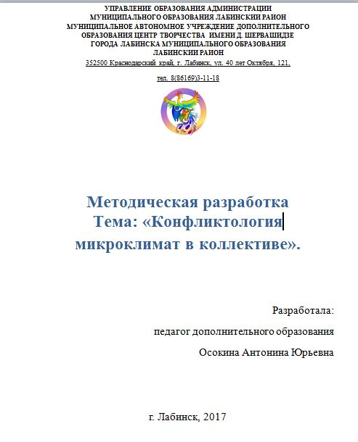
Проблема оздоровления детей заключается в поиске эффективных технологий для реализации на занятиях в дополнительном образовании, с целью формирования здорового образа жизни детей. Здоровье ребенка – одно из важнейших условий успешности обучения и развития. Уровень и качество психологического здоровья характеризуются показателями социальной, социально-психологической и индивидуально-психической адаптации личности.
Методическая разработка «Конфликтология микроклимат в коллективе» направлена на изучение влияния конфликтов на коллектив.
Конфликтные ситуации присутствуют в каждом коллективе. Данная методическая разработка поможет классифицировать и решить проблему и разрешить конфликт на ранней стадии.
Динамика результативности реализации дополнительной общеобразовательной общеразвивающей программы «Модный силуэт»

Результативность реализации дополнительной общеобразовательной общеразвивающей программы «Модный силуэт» в соответствии с мониторингом образовательного уровня учащихся утвержденного Муниципальным автономным учреждением дополнительного образования центром творчества имени Д. Шервашидзе города Лабинска муниципального образования Лабинский район.
Динамика результативности реализации дополнительной общеобразовательной общеразвивающей программы «Модный силуэт» отслеживается через:
1. Мониторинг результативности освоения программы.
2. Входной, промежуточный, итоговый контроль.
3. Участие и победы обучающихся в конкурсах, выставках и мероприятиях разного уровня.
Мониторинг результативности освоения программы. В данном мониторинге в комплексе оцениваются личностные, предметные и метапредметные, достижения компетенции согласно уровням программы.
Проследить динамику результативности освоение программы возможно сравнение групп обучения, завершивших обучения и прошедших итоговый контроль (группы окончившие обучения в 2015-2016, 2016-2017 и 2017-2018 учебном году).
Группа | 2015-2016  учебный год |  |  |  | 2016-2017 учебный год |  |  |  | 2017-2018 учебный год
 | кол-во учащихся | Качество усвоения программного материала |  |  | кол-во учащихся | Качество усвоения программного материала |  |  | кол-во учащихся | Качество усвоения программного материала
 |  | Высокий уровень | Средний уровень | Низкий уровень |  | Высокий уровень | Средний уровень | Низкий уровень |  | Высокий уровень | Средний уровень | Низкий уровень
«Модный силуэт» | 16 | 12 | 4 |  | 15 | 12 | 3 |  | 14 | 11 | 2 | 1

Для проверки эффективности и качества реализации дополнительной общеобразовательной общеразвивающей программы «Модный силуэт» - входной контроль проводится в начале учебного года (сентябрь). Ведётся для выявления у учащихся имеющихся знаний, умений и навыков;
- промежуточный контроль (январь, май (каждого года обучения)) проводится в середине учебного года, который позволяет оценить степень освоения программы на данном этапе;
- итоговый контроль (май) проводится в конце освоения программы.
Результаты входного, промежуточного и итогового контроля групп обучающихся
Согласно диагностике прослеживается положительная динамика освоения программы, высокого уровня достигли в 2017-2018 учебном году (2015-2016 учебном году-75% учащихся, 2016-2017 учебном году – 80%, 2017-2018 учебном году – 79%)
Участие и победы учащихся в конкурсах и мероприятиях разного уровня
Еще один критерий по которому оценивается результативность реализации программы – победы и участие обучающихся в конкурсах и мероприятиях разного уровня.
Уровень конкурсов, выставок | 2015-2016 учебный год | 2016-2017 учебный год | 2017-2018 учебный год
ОУ | 5 | 5 | 5
муниципальный | 5 | 12 | 10
зональные |  | 1 | 2
краевые |  | 3
международный |  |  | 1

ДИНАМИКА РЕЗУЛЬТАТИВНОСТИ УЧАЩИХСЯ В КОНКУРСАХ, ВЫСТАВКАХ РАЗНОГО УРОВНЯ

